2013年全国高考理科数学试题分类汇编17：几何证明

一、填空题
1 ．（2013年普通高等学校招生统一考试重庆数学（理）试题（含答案））如图,在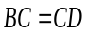中,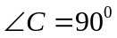,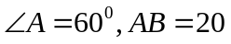,过作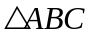的外接圆的切线,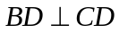,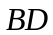与外接圆交于点,则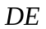的长为__________
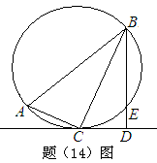
【答案】
2 ．（2013年普通高等学校招生统一考试天津数学（理）试题（含答案））如图, △ABC为圆的内接三角形, BD为圆的弦, 且BD//AC. 过点A 做圆的切线与DB的延长线交于点E, AD与BC交于点F. 若AB = AC, AE = 6, BD = 5, 则线段CF的长为______.
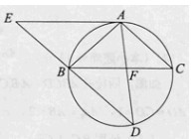
【答案】
3 ．（2013年普通高等学校招生统一考试广东省数学（理）卷（纯WORD版））(几何证明选讲选做题)如图,是圆的直径,点在圆上,延长到使,过作圆的切线交于.若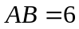,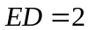,则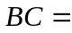_________.
.
A
E
D
C
B
O
第15题图
【答案】
4 ．（2013年高考四川卷（理））设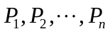为平面内的个点,在平面内的所有点中,若点到点的距离之和最小,则称点为点的一个“中位点”.例如,线段上的任意点都是端点的中位点.则有下列命题:
①若三个点共线,在线AB上,则是的中位点;
②直角三角形斜边的点是该直角三角形三个顶点的中位点;
③若四个点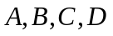共线,则它们的中位点存在且唯一;
④梯形对角线的交点是该梯形四个顶点的唯一中位点.
其中的真命题是____________.(写出所有真命题的序号数学社区)
【答案】①④
5 ．（2013年高考陕西卷（理））B. (几何证明选做题) 如图, 弦AB与CD相交于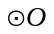内一点E, 过E作BC的平行线与AD的延长线相交于点P. 已知PD=2DA=2, 则PE=_____.
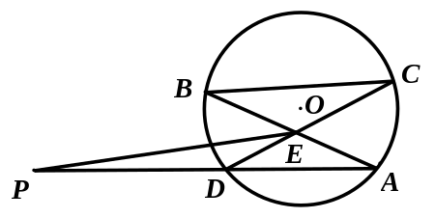
【答案】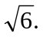
6 ．（2013年高考湖南卷（理））如图2,在半径为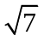的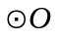中,弦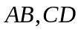相交于点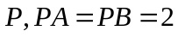,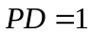,则圆心到弦的距离为____________.
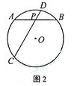
【答案】
7 ．（2013年高考湖北卷（理））如图,圆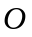上一点在直线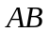上的射影为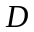,点在半径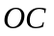上的射影为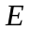.若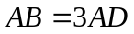,则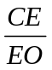的值为___________.
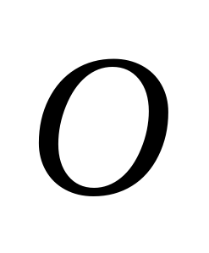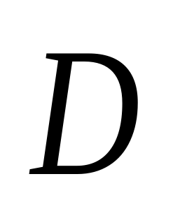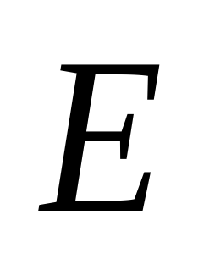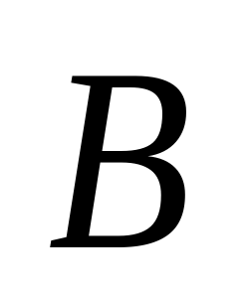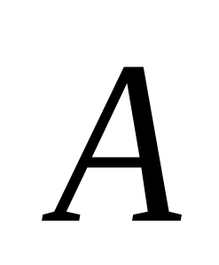
第15题图

【答案】8
8 ．（2013年高考北京卷（理））如图,AB为圆O的直径,PA为圆O的切线,PB与圆O相交于D.若PA=3,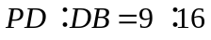,则PD=_________;AB=___________.
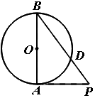
【答案】;4
二、解答题
9 ．（2013年普通高等学校招生统一考试新课标Ⅱ卷数学（理）（纯WORD版含答案））选修4—1几何证明选讲:如图,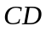为△外接圆的切线,的延长线交直线于点,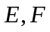分别为弦与弦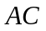上的点,且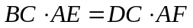,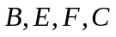四点共圆.
(Ⅰ)证明: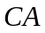是△外接圆的直径;
(Ⅱ)若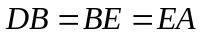,求过四点的圆的面积与△外接圆面积的比值.
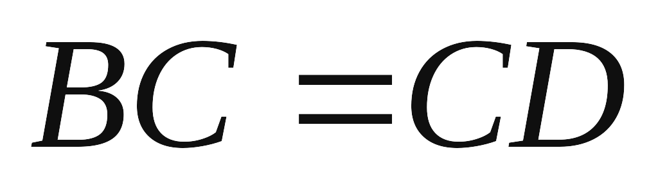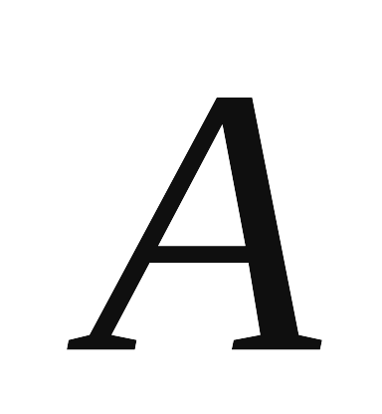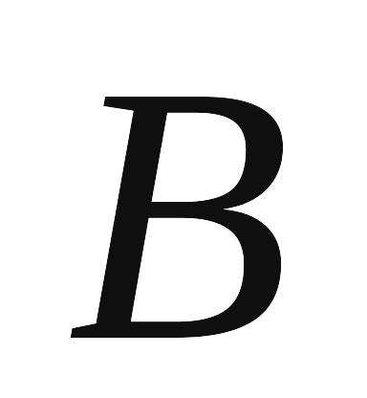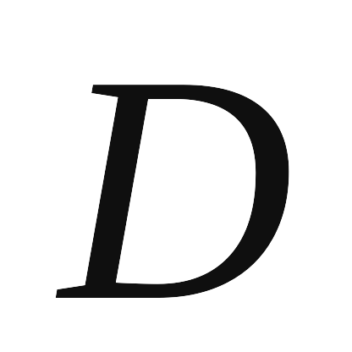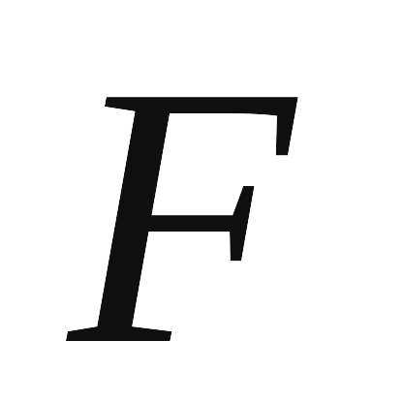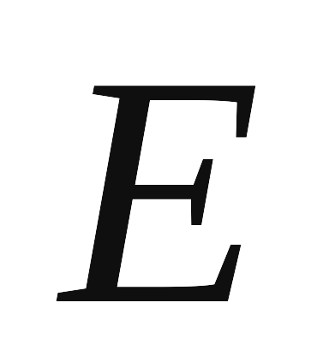
【答案】
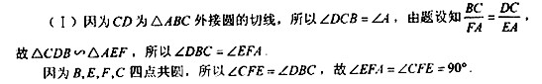
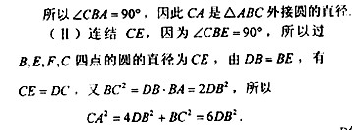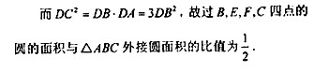
10．（2013年普通高等学校招生统一考试辽宁数学（理）试题（WORD版））选修4-1:几何证明选讲
如图,垂直于于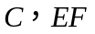,垂直于,连接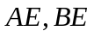.证明:
(I)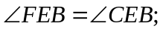 (II)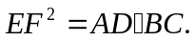
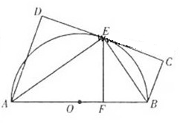
【答案】
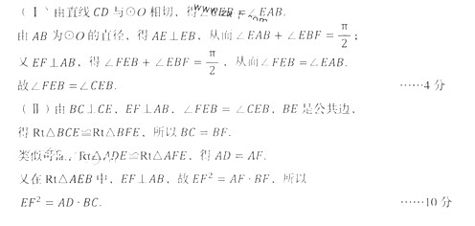
11．（2013年普通高等学校招生全国统一招生考试江苏卷（数学）（已校对纯WORD版含附加题））A.[选修4-1:几何证明选讲]本小题满分10分.
如图,和分别与圆相切于点,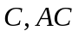经过圆心,且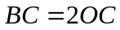
求证: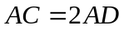
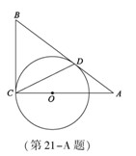
【答案】A证明:连接OD,∵AB与BC分别与圆O相切于点D与C
∴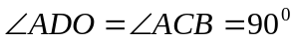,又∵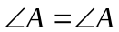
∴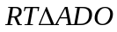~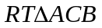
∴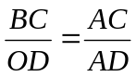 又∵BC=2OC=2OD ∴AC=2AD
12．（2013年高考新课标1（理））选修4—1:几何证明选讲 如图,直线AB为圆的切线,切点为B,点C在圆上,∠ABC的角平分线BE交圆于点E,DB垂直BE交圆于D.
(Ⅰ)证明:DB=DC;
(Ⅱ)设圆的半径为1,BC= ,延长CE交AB于点F,求△BCF外接圆的半径.
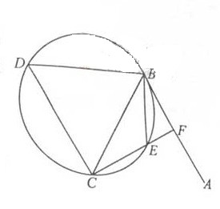
【答案】(Ⅰ)连结DE,交BC与点G.
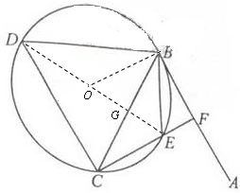
由弦切角定理得,∠ABF=∠BCE,∵∠ABE=∠CBE,∴∠CBE=∠BCE,BE=CE,
又∵DB⊥BE,∴DE是直径,∠DCE=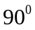,由勾股定理可得DB=DC.
(Ⅱ)由(Ⅰ)知,∠CDE=∠BDE,BD=DC,故DG是BC的中垂线,∴BG=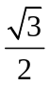.
设DE中点为O,连结BO,则∠BOG=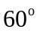,∠ABE=∠BCE=∠CBE=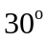,
∴CF⊥BF, ∴Rt△BCF的外接圆半径等于.

